**“Corporación educacional Gloria Méndez Briones”**

**“Educando con amor para formar grandes personas”**



**ASIGNATURA: Interacción y Comprensión del Entorno/Pensamiento Matemático.**

**NIVEL: Pre –KINDER**

**PROFESOR/A: Maribel Sáez – Natalia Gajardo.**

**ACTIVIDAD N° 79:** reconocer número 4- libro lógica y número páginas 114/115.

**Objetivo de la actividad**: Reconocer los números del 1 hasta al menos el 4 en situaciones cotidianas para contar, cuantificar, ordenar y comparar cantidades

**Materiales**:

* Libro de lógica y número.
* Lápiz grafito
* Lápiz de color.

**Instrucciones:**

1. Invite al estudiante a trabajar en un lugar cómodo.
2. Busca tu libro de lógica y número.
3. Busca la página 114. ¿Reconoces que número es? ¿Puedes dibujarlo?
4. Pinta las flores que tienen 4 pétalos.
5. 2. Haz conjuntos de 4 caracoles.
6. 3. Colorea solo los conjuntos con cuatro elementos. Une los conjuntos con cuatro elementos al número 4. ¿Cuántos conjuntos con 4 elementos encontraste?
7. Luego busca la página 115.
8. 1. Dibuja elementos en cada conjunto según indica el número.
9. 2. Pinta la cantidad de elementos que indica el número de cada tarjeta.
10. 3. Completa las secuencias numéricas
11. Lo hiciste muy bien ¡!!

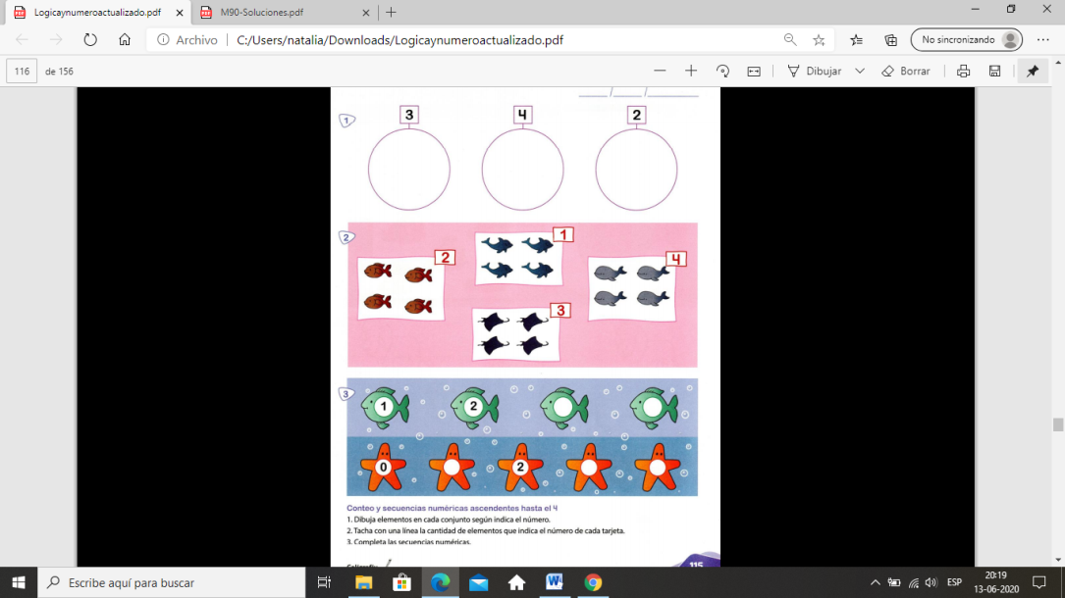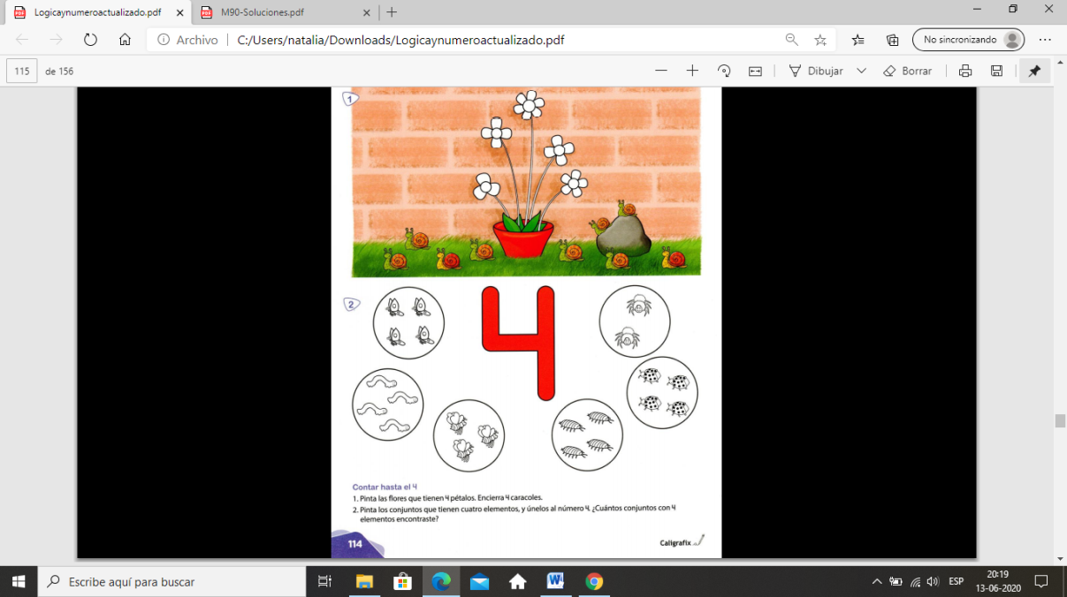

|  |
| --- |
| **IMPORTANTE:**  **Recordar que el estudiante debe realizar su actividad siempre supervisado por un adulto**  **Para dudas y consultas se solicita escribir a :**  [**Maribel.saez@cegmb.cl**](mailto:Maribel.saez@cegmb.cl)  [**Natalia.Gajardo@cegmb.cl**](mailto:Natalia.Gajardo@cegmb.cl) |